Atividade 1

Para nossa terceira iteração, resolveremos uma atividade simples destinada à fixação do conteúdo aprendido durante a terceira aula prática.

A atividade consiste em fazer uma requisição HTTP a algum servidor usando o Putty ou o CMD e obter o seguinte:

1. Mensagem de resposta com código 200 (ok)
2. Mensagem de resposta com código 404 (not found)
3. Mensagem de resposta com código 301 (moved permanently)

Verifique (mostre) também em cada resposta o servidor retornado no cabeçalho!

## **Observações:**

1. A atividade deve ser feita individualmente, pergunte ao corpo de monitores quaisquer dúvidas que possam surgir durante a produção da mesma.
2. A Figura 1 mostra um exemplo de requisição HTTP ao host cin.ufpe.br com retorno de código 200 OK e os dados restantes do cabeçalho e corpo do objeto requisitado.

*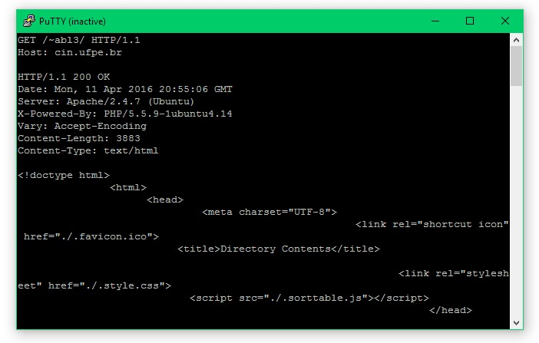Figura 1*

Monitoria : Arthur Barros Lapprand ([abl3@cin.ufpe.br](mailto:abl3@cin.ufpe.br)),

*João Filipe Moura (*[*jfmrm@cin.ufpe.br*](mailto:jfmrm@cin.ufpe.br)*),* ***<- enviar pra esse email com a tag [InfraComAtvI]***

Jonatas de Oliveira (joc@cin.ufpe.br),

Thiago Mota Bastos (tmb2@cin.ufpe.br),

Vinícius RM (vrm@cin.ufpe.br),

Walber Rodrigues de Oliveira (wro@cin.ufpe.br) .

**enviar por email com essa tag: [InfraComAtvI]**